建筑碳排放报告书
公共建筑
博物馆
设计编号：



工程地点 | ： | 山西-吕梁
建设单位 | ：
设计单位 | ：
设计人 | ：
校对人 | ：
审定人 | ：
报告日期 | : | 2026年1月1日

采用软件 | : 建筑碳排放CEEB2025 | 
软件版本 | : 20250505(PLUS)
正版授权码 | : T18235127971
研发单位 | : 北京绿建软件股份有限公司
目 录

1 建筑概况 4
2 标准依据 4
3 软件介绍 4
4 气象数据 5
4.1 逐日干球温度表 5
4.2 逐月辐照量表 5
4.3 峰值工况 5
5 建筑大样 6
6 围护结构 9
6.1 工程材料 9
6.2 围护结构作法简要说明 10
7 围护结构概况 10
8 房间类型 11
8.1 房间参数表 11
8.2 作息时间表 11
9 采暖空调 11
10 照明 11
11 排风机 12
12 生活热水 12
12.1 热水需求 12
12.2 太阳能集热 12
12.3 热水设备 12
13 电梯 13
13.1 直梯 13
13.2 电梯碳排放 13
14 光伏发电 13
15 计算结果 13
15.1 建材生产运输碳排放 13
15.1.1 建材生产阶段 13
15.1.2 建材运输阶段 14
15.2 建筑建造拆除碳排放 14
15.2.1 建筑建造 14
15.2.2 建筑拆除 15
15.3 碳汇 15
15.4 建筑运行碳排放 15
15.5 全生命周期碳排放 16
15.5.1 碳排放强度 16
15.5.2 总碳排放量 16
16 附录 19
16.1 工作日/节假日人员逐时在室率(%) 19
16.2 工作日/节假日照明开关时间表(%) 19
16.3 工作日/节假日设备逐时使用率(%) 20

建筑概况
工程名称 | 博物馆
工程地点 | 山西-吕梁
地理位置 | 北纬：37.52° | 东经：111.14°
建筑寿命(年) | 50
计算建筑面积(m²) | 地上5078 地下0
建筑层数 | 地上3 地下0
建筑高度（m） | 地上18.0 地下0.0
计算建筑体积(m³) | 32873.78
计算建筑外表面积(m²) | 19698.25
北向角度 | 90
结构类型 | 砖混结构
外墙太阳辐射吸收系数 | 0.70
屋顶太阳辐射吸收系数 | 0.70
控温期 | 供冷期:6.14-8.31,供暖期:11.1-3.31

标准依据
1. 《建筑节能与可再生能源利用通用规范》GB 55015-2021
2. 《建筑碳排放计算标准》GB/T 51366-2019
3. 《绿色建筑评价标准》(GB/T 50378-2019)局部修订(2024年版)
4. 《民用建筑绿色性能计算标准》JGJ/T 449-2018

软件介绍
本报告内容由建筑碳排放CEEB2025计算并输出，建筑碳排放CEEB以CAD为平台，可与建筑节能模型无缝对接，以国家标准《建筑碳排放计算标准》为主要依据，完整支持建筑全生命周期的碳排放计算，包括建材生产运输、建造拆除、建筑运行和碳汇的计算，以及详细的结果数据分析。

气象数据

逐日干球温度表
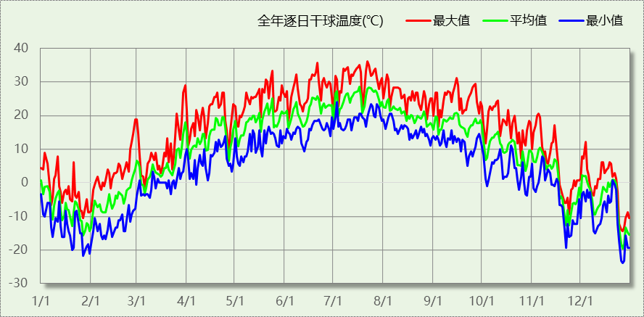

逐月辐照量表
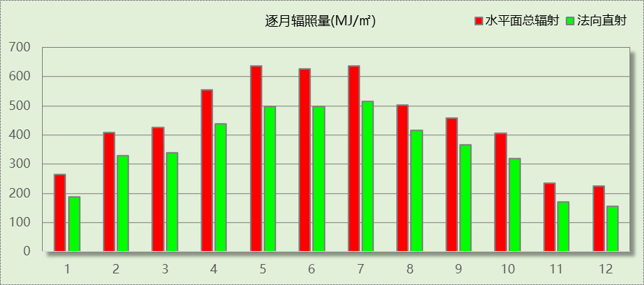

峰值工况
气象数据 | 时刻 | 干球温度(℃) | 湿球温度(℃) | 含湿量(g/kg) | 焓值(kj/kg)
最热 | 07月21日16时 | 36.1 | 22.8 | 13.8 | 71.7
最冷 | 12月26日07时 | -23.9 | -24.4 | 0.2 | -23.5

建筑大样
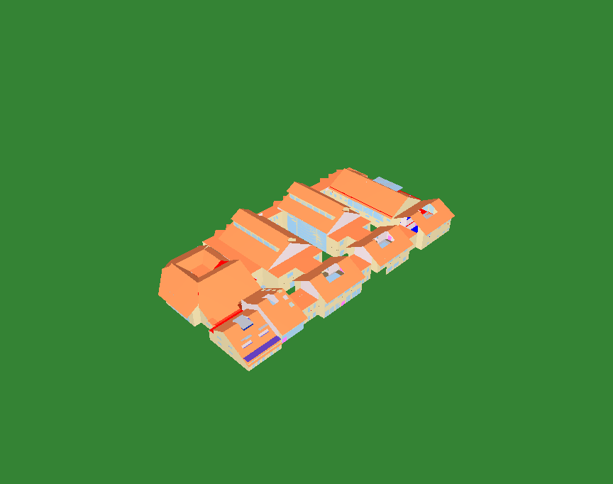
西南轴侧图
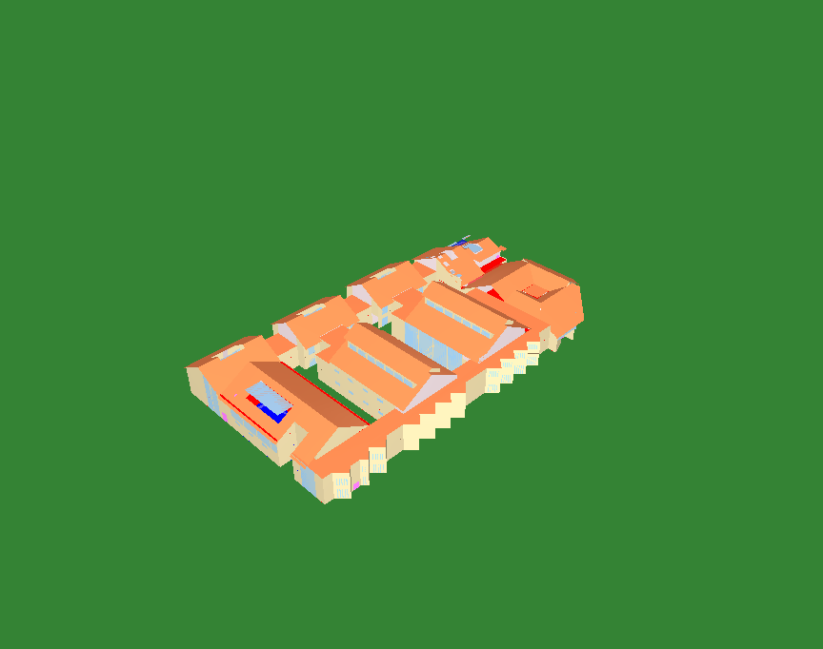
东北轴侧图
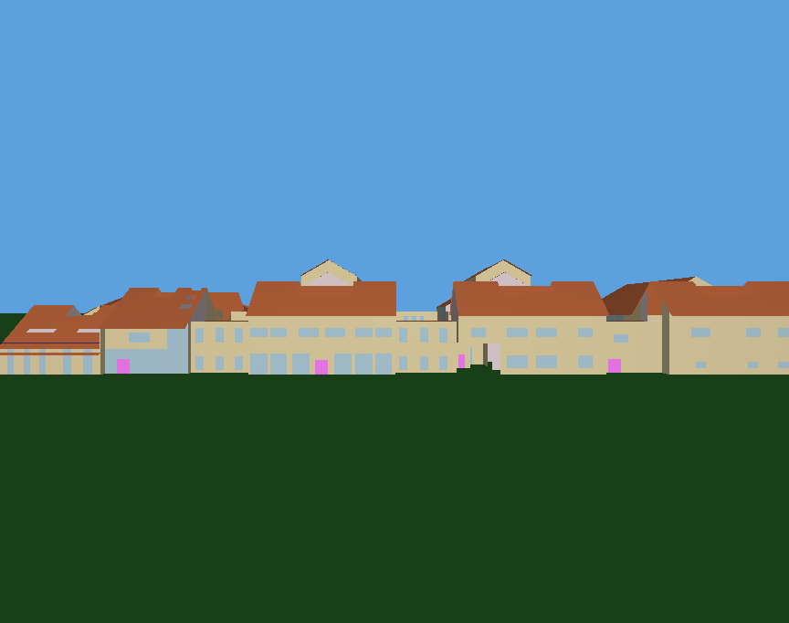
前视图
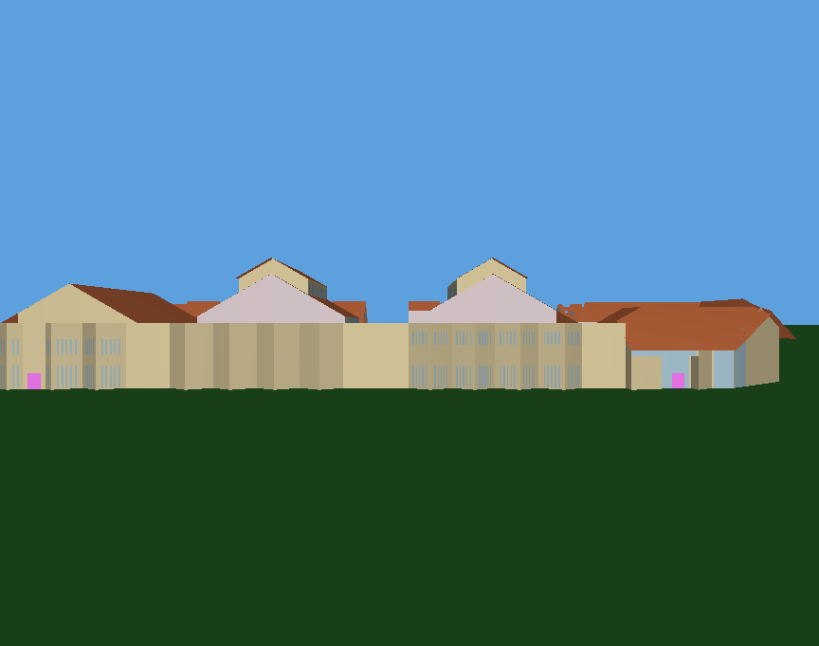
后视图

围护结构

工程材料
材料名称 | 导热系数  λ | 蓄热系数  S | 密度  ρ | 比热容  Cp | 蒸汽渗透  系数u | 数据来源
材料名称 | W/(m.K) | W/(㎡.K) | kg/m³ | J/(kg.K) | g/(m.h.kPa) | 数据来源
水泥砂浆 | 0.930 | 11.370 | 1800.0 | 1050.0 | 0.0210
石灰砂浆 | 0.810 | 10.070 | 1600.0 | 1050.0 | 0.0443
钢筋混凝土 | 1.740 | 17.200 | 2500.0 | 920.0 | 0.0158
碎石、卵石混凝土(ρ=2300) | 1.510 | 15.360 | 2300.0 | 920.0 | 0.0173
挤塑聚苯乙烯泡沫塑料（带表皮） | 0.030 | 0.340 | 35.0 | 1380.0 | 0.0000
加气混凝土、泡沫混凝土(ρ=700) | 0.180 | 3.100 | 700.0 | 1050.0 | 0.0998
混凝土多孔砖(190六孔砖） | 0.750 | 7.490 | 1450.0 | 709.4 | 0.0000

围护结构作法简要说明
1. 屋顶：屋顶构造一 (K=0.774,D=3.691)：（由上到下）
碎石、卵石混凝土(ρ=2300) 40mm＋挤塑聚苯乙烯泡沫塑料（带表皮） 20mm＋水泥砂浆 20mm＋加气混凝土、泡沫混凝土(ρ=700) 80mm＋钢筋混凝土 120mm＋石灰砂浆 20mm
2. 外墙：外墙构造一 (K=1.126,D=2.941)：（由外到内）
水泥砂浆 20mm＋挤塑聚苯乙烯泡沫塑料（带表皮） 20mm＋水泥砂浆 20mm＋钢筋混凝土 200mm＋石灰砂浆 20mm
3. 挑空楼板：挑空楼板构造一 (K=1.192,D=2.146)：（由上到下）
水泥砂浆 20mm＋钢筋混凝土 120mm＋水泥砂浆 20mm＋挤塑聚苯乙烯泡沫塑料（带表皮） 20mm＋水泥砂浆 20mm
4. 控温与非控温隔墙：控温与非控温空间隔墙构造一 (K=1.925,D=2.391)：
水泥砂浆 20mm＋混凝土多孔砖(190六孔砖） 190mm＋石灰砂浆 20mm
5. 控温房间隔墙：内墙构造一 (K=1.925,D=2.391)：
水泥砂浆 20mm＋混凝土多孔砖(190六孔砖） 190mm＋石灰砂浆 20mm
6. 幕墙：12A钢铝单框双玻窗（平均） (K=3.900)：
传热系数3.900W/㎡.K，窗太阳得热系数0.653
7. 外窗：12A钢铝单框双玻窗（平均） (K=3.900)：
传热系数3.900W/㎡.K，窗太阳得热系数0.653
8. 天窗：12A钢铝单框双玻窗（平均） (K=3.900)：
传热系数3.900W/㎡.K，窗太阳得热系数0.653
9. 周边地面：周边地面构造一 (K=4.988,D=1.431)：
水泥砂浆 20mm＋钢筋混凝土 120mm

围护结构概况

 |  |  | 设计建筑
体形系数S |  |  | 0.60
屋顶传热系数K  和热惰性指标 D |  |  | 0.77  3.69
外墙传热系数K  和热惰性指标 D |  |  | 1.13  2.94
挑空(或架空)楼板传热系数K  和热惰性指标 D |  |  | 1.19  2.15
天窗传热系数K  和太阳得热系数 SHGC |  |  | 3.90  0.65
外窗（包括透明幕墙） | 朝向 | 立面 | 窗墙比 | 传热  系数 | 太阳得热系数
外窗（包括透明幕墙） | 南向 | 南-默认立面 | 0.20 | 3.90 | 0.65
外窗（包括透明幕墙） | 北向 | 北-默认立面 | 0.11 | 3.90 | 0.65
外窗（包括透明幕墙） | 东向 | 东-默认立面 | 0.26 | 3.90 | 0.65
外窗（包括透明幕墙） | 西向 | 西-默认立面 | 0.32 | 3.90 | 0.65

房间类型

房间参数表
房间类型 | 空调  温度℃ | 供暖  温度℃ | 新风量 | 渗透风  换气次数 | 人员密度 | 照明功率 | 插座设备  功率
卫生间 | 28 | 18 | 20(m³/h.人) | 0(次/h) | 20(㎡/人) | 4(W/㎡) | 15(W/㎡)
大厅 | 26 | 20 | 30(m³/h.人) | 0(次/h) | 8(㎡/人) | 8(W/㎡) | 15(W/㎡)
展览馆 | 26 | 20 | 30(m³/h.人) | 0(次/h) | 8(㎡/人) | 8(W/㎡) | 15(W/㎡)
展览馆 | 26 | 20 | 30(m³/h.人) | 0(次/h) | 8(㎡/人) | 9(W/㎡) | 15(W/㎡)
库房 | － | － | 0(m³/h.人) | 0(次/h) | 0(人) | 2(W/㎡) | 0(W/㎡)
普通办公室 | 26 | 20 | 30(m³/h.人) | 0(次/h) | 8(㎡/人) | 8(W/㎡) | 15(W/㎡)
标本制作室 | 26 | 20 | 30(m³/h.人) | 0(次/h) | 8(㎡/人) | 8(W/㎡) | 15(W/㎡)
楼梯间 | － | － | 0(m³/h.人) | 0(次/h) | 0(人) | 2(W/㎡) | 5(W/㎡)
空房间 | － | － | 0(m³/h.人) | 0(次/h) | 0(人) | 0(W/㎡) | 0(W/㎡)
设备间 | － | － | 0(m³/h.人) | 0(次/h) | 0(人) | 3.5(W/㎡) | 15(W/㎡)
走廊 | 26 | 16 | 20(m³/h.人) | 0(次/h) | 50(㎡/人) | 3(W/㎡) | 15(W/㎡)
酒吧、茶座 | 26 | 18 | 30(m³/h.人) | 0(次/h) | 2(㎡/人) | 8(W/㎡) | 0(W/㎡)

作息时间表
详见附录

采暖空调
类别 | 负荷  (kWh/a) | 系统综合  性能系数 | 电耗  (kWh/a) | 碳排放因子  (kgCO2/kWh) | 碳排放量  (tCO2/a)
供冷 | 171147 | 3.5 | 48899 | 0.5366 | 26.239

类别 | 负荷  (kWh/a) | 系统综合  性能系数 | 耗电  (kWh/a) | 碳排放因子  (kgCO2/kWh) | 碳排放量  (tCO2/a)
供暖 | 1001221 | 0.81 | 1236075 | 0.5366 | 663.278

照明
房间类型 | 单位面积电耗  (kWh/㎡.a) | 房间  数量 | 房间合计面积(㎡) | 合计电耗  (kWh/a) | 碳排放因子(kgCO2/kWh) | 碳排放量(tCO2/a)
博物馆-卫生间 | 6.72 | 19 | 347 | 2331 | 0.5366 | 1.251
博物馆-大厅 | 13.44 | 2 | 1591 | 21386 | 0.5366 | 11.476
博物馆-展览馆 | 13.44 | 4 | 1809 | 24313 | 0.5366 | 13.046
博览-展览馆 | 15.12 | 1 | 477 | 7212 | 0.5366 | 3.870
博物馆-库房 | 17.52 | 3 | 801 | 14040 | 0.5366 | 7.534
办公-普通办公室 | 13.44 | 14 | 1529 | 20550 | 0.5366 | 11.027
博物馆-标本制作室 | 13.44 | 1 | 108 | 1452 | 0.5366 | 0.779
博物馆-楼梯间 | 17.52 | 19 | 1144 | 20038 | 0.5366 | 10.752
博物馆-设备间 | 30.66 | 12 | 348 | 10658 | 0.5366 | 5.719
博物馆-走廊 | 7.09 | 16 | 1642 | 11635 | 0.5366 | 6.244
商场-酒吧、茶座 | 32.12 | 1 | 227 | 7302 | 0.5366 | 3.918
总计 |  |  |  |  |  | 75.616

排风机
额定功率  (kW) | 台数 | 使用系数 | 运行时间  (h/天) | 年运行天数 | 全年电耗  (kWh/a) | 碳排放因子(kgCO2/kWh) | 碳排放量(tCO2/a)
0.3 | 5 | 0.6 | 10 | 270 | 2430 | 0.5366 | 1.304
总计 |  |  |  |  |  |  | 1.304
注：此类风机指非空调区域排风机

生活热水

热水需求
分区 | 用水定额  (L/人·d) | 热水温差(℃) | 用水人数 | 年使用天数 | 所需热量  (kWh/a)
办公 | 10 | 45 | 50 | 270 | 6945
总计 |  |  |  |  | 6945

太阳能集热
太阳能板  分组名称 | 集热器面积(㎡) | 日均辐照量(kj/(㎡·d) | 年利用  天数 | 年均集  热效率(%) | 热量  损失率(%) | 太阳能供热(kWh/a)
1 | 300 | 17394 | 270 | 42 | 25 | 123280
总计 |  |  |  |  |  | 123280

热水设备
热水设备 | 供热比例 | 供热量(kWh/a) | 能源 | 效率(%) | 耗电量(kWh/a)
电加热 | 1 | 0 | 电 | 90 | 0
备注 | 热水设备承担的供热量=(总需求热量－太阳能供热量)×设备供热比例。  耗电量=供热量÷效率。

电梯

直梯
名称 | 特定能量消耗(mWh/kgm) | 额定载重量(kg) | 速度(m/s) | 待机功率(W) | 运行时长(h/天) | 年运行天数 | 数量 | 全年电耗  (kWh)
直梯1 | 0.84 | 1350 | 1.75 | 100 | 1.5 | 270 | 5 | 17505
总计 |  |  |  |  |  |  |  | 17505

电梯碳排放
电梯 | 电耗(kWh/a) | 碳排放因子(kgCO2/kWh) | 碳排放量(tCO2/a)
直梯1 | 17505 | 0.5366 | 9.393
合计 |  |  | 9.393

光伏发电
日照辐照量(kJ/㎡.天)：17394，年运行天数：365
光伏板面积(㎡) | 光电转换  效率(%) | 光伏系统  效率(%) | 光伏电池性能  衰减修正系数 | 全年供电  (kWh/a) | 碳排放因子(kgCO2/kWh) | 可减少碳排放量(tCO2/a)
300 | 15 | 75 | 0.85 | 50592 | 0.5366 | 27.148
总计 |  |  |  |  |  | 27.148

计算结果

建材生产运输碳排放

建材生产阶段
材料 | 单位 | 用量 | 拆除后回收比例 | 寿命(年) | 碳排放因子  (kgCO2e/单位) | 碳排放量  (tCO2e)
混凝土 | m3 | 4062.44 | 0 | 全生命周期 | 340 | 1381.230
钢筋 | t | 55.86 | 0.5 | 全生命周期 | 2340 | 98.034
型钢 | t | 162.50 | 0.5 | 全生命周期 | 2365 | 288.234
水泥 | t | 238.67 | 0 | 全生命周期 | 735 | 175.422
预拌砂浆 | t | 20.31 | 0 | 全生命周期 | 370 | 7.515
砂 | m3 | 680.46 | 0 | 全生命周期 | 3 | 2.041
挤塑聚苯乙烯泡沫塑料（带表皮） | m3 | 242.73 | 0 | 全生命周期 | 669 | 162.386
加气混凝土、泡沫混凝土(ρ=700) | m3 | 502.52 | 0 | 全生命周期 | 327 | 164.324
混凝土多孔砖(190六孔砖） | m3 | 1268.05 | 0 | 全生命周期 | 295 | 374.075
砌块 | m3 | 1792.55 | 0 | 全生命周期 | 349 | 625.600
砖 | m3 | 167.58 | 0 | 全生命周期 | 336 | 56.307
12A钢铝单框双玻窗（平均） | m2 | 1474.96 | 0 | 全生命周期 | 129.5 | 191.007
保温门（多功能门） | m2 | 42.41 | 0 | 全生命周期 | 48.3 | 2.048
内门 | m2 | 223.00 | 0 | 全生命周期 | 48.3 | 10.771
陶瓷 | m2 | 2899.57 | 0 | 全生命周期 | 19.5 | 56.542
涂料 | t | 20.31 | 0 | 全生命周期 | 6550 | 133.031
电缆 | kg | 2848.79 | 0 | 全生命周期 | 94.1 | 268.071
管材 | kg | 7617.08 | 0 | 全生命周期 | 3.6 | 27.421
合计 |  |  |  |  |  | 4024.059

建材运输阶段
材料 | 重量(t) | 运输距离  (km) | 寿命(年) | 碳排放因子  (kgCO2e/t·km) | 碳排放量  (tCO2e)
混凝土 | 9587.36 | 40 | 全生命周期 | 0.115 | 44.102
钢筋 | 55.86 | 500 | 全生命周期 | 0.115 | 3.212
型钢 | 162.50 | 500 | 全生命周期 | 0.115 | 9.344
水泥 | 238.67 | 500 | 全生命周期 | 0.115 | 13.724
预拌砂浆 | 20.31 | 40 | 全生命周期 | 0.115 | 0.093
砂 | 1088.73 | 500 | 全生命周期 | 0.115 | 62.602
挤塑聚苯乙烯泡沫塑料（带表皮） | 8.50 | 500 | 全生命周期 | 0.115 | 0.489
加气混凝土、泡沫混凝土(ρ=700) | 351.76 | 40 | 全生命周期 | 0.115 | 1.618
混凝土多孔砖(190六孔砖） | 1838.67 | 40 | 全生命周期 | 0.115 | 8.458
砌块 | 1792.55 | 500 | 全生命周期 | 0.115 | 103.072
砖 | 242.99 | 500 | 全生命周期 | 0.115 | 13.972
12A钢铝单框双玻窗（平均） | 29.50 | 500 | 全生命周期 | 0.115 | 1.696
保温门（多功能门） | 1.27 | 500 | 全生命周期 | 0.115 | 0.073
内门 | 6.69 | 500 | 全生命周期 | 0.115 | 0.385
陶瓷 | 86.99 | 500 | 全生命周期 | 0.115 | 5.002
涂料 | 20.31 | 500 | 全生命周期 | 0.115 | 1.168
电缆 | 2.85 | 500 | 全生命周期 | 0.115 | 0.164
管材 | 7.62 | 500 | 全生命周期 | 0.115 | 0.438
总计 |  |  |  |  | 269.612

建筑建造拆除碳排放

建筑建造
根据广东省《建筑碳排放计算导则（试行）》，采用经验公式法进行估算，公式如下：
Y = X + 1.99
其中X 为地上层数，Y 为单位面积的碳排放量，单位为：kgCO2/㎡,
则建造阶段碳排放估算值 Cjz=Y×A, 其中A——建筑总面积，㎡。
建筑面积(㎡) | 地上层数 | 单位面积碳排放量(kgCO2/㎡) | 建造碳排放量(tCO2)
5078.05 | 3 | 4.99 | 25.339

建筑拆除
根据广东省《建筑碳排放计算导则（试行）》，建议粗略估算拆除阶段的碳排放，计算方法与建造阶段公式一致即可，公式如下：
Y = X + 1.99
其中X 为地上层数，Y 为单位面积的碳排放量，单位为：kgCO2/㎡,
则拆除阶段碳排放估算值 Ccc=Y×A, 其中A——建筑总面积，㎡。
建筑面积(㎡) | 地上层数 | 单位面积碳排放量(kgCO2/㎡) | 拆除碳排放量(tCO2)
5078.05 | 3 | 4.99 | 25.339

碳汇
绿植 | CO2固定量kg/(㎡·a) | 面积(㎡) | 年数 | 减碳量(tCO2)
大小乔木、灌木、花草密植混种区（乔木平均种植间距<3.0m，土壤深度>1.0m） | 27.5 | 2000 | 50 | 1925.000
大小乔木密植混种区（平均种植间距<3.0m，土壤深度>0.9m） | 22.5 | 1000 | 50 | 787.500
落叶大乔木（土壤深度>1.0m） | 20.2 | 1000 | 50 | 707.000
落叶小乔木、针叶木或疏叶性乔木（土壤深度>1.0m） | 14.3 | 500 | 50 | 250.250
小棕榈类（土壤深度>1.0m） | 10.25 | 1000 | 50 | 358.750
密植灌木丛（高约1.3m，土壤深度>0.5m） | 10.95 | 1000 | 50 | 383.250
合计 |  |  |  | 4411.750
注：碳汇的计算考虑了植物生长期的影响。

建筑运行碳排放
电力 | 类别 | 耗电  (kWh/㎡) | 碳排放因子  (kgCO2/kWh) | 碳排放量(tCO2)
供冷(Ec) |  | 481.47 | 0.5366 | 1311.960
供暖(Eh) |  | 12170.76 | 0.5366 | 33163.895
照明 |  | 1387.51 | 0.5366 | 3780.813
插座设备 |  | - | 0.5366 | -
其他(Eo) | 电梯 | 172.35 | 0.5366 | 534.843
其他(Eo) | 排风机 | 23.93 | 0.5366 | 534.843
其他(Eo) | 生活热水(扣减了太阳能) | 0.00 (太阳能供大于需) | 0.5366 | 534.843
其他(Eo) | 炊事 | - | 0.5366 | 534.843
其他(Eo) | 其他设备 | 0.00 | 0.5366 | 534.843
其他(Eo) | 合计 | 196.28 | 0.5366 | 534.843
化石燃料 | 所属类别 | 耗热量(kWh/㎡) | 碳排放因子(tCO2/TJ) | 碳排放量(tCO2)
 | 供暖系统 | 0.000 |  | 0.000
无 | 生活热水(扣减了太阳能) | 0.00 (太阳能供大于需) | 0 | 0.000
燃气 | 炊事 | -(m³/㎡) | 55.54 | -
汽油 | 其他设备 | 0 (kg/㎡) | 67.91 | 0.000
柴油 | 其他设备 | 0 (kg/㎡) | 72.59 | 0.000
煤炭 | 其他设备 | 0 (kg/㎡) | 2.66(kgCO2/kg) | 0.000
燃气 | 其他设备 | 0 (kg/㎡) | 55.54 | 0.000
可再生 | 类别 | 供电(kWh/㎡) | 碳排放因子(kgCO2/kWh) | 碳减排量(tCO2)
可再生能源(Er) | 光伏(Ep) | 498.14 | 0.5366 | 1357.384
可再生能源(Er) | 风力(Ew) | 0.00 | 0.5366 | 0.000
碳汇减碳量 |  |  |  | 4411.750
建筑运行碳排放合计 |  |  |  | 33022.126

全生命周期碳排放

碳排放强度
类别 |  | 年均碳排放量kgCO2/(㎡·a) | 50年碳排放量(kgCO2/㎡)
建筑材料生产 |  | 15.85 | 792.44
建筑材料运输 |  | 1.06 | 53.09
建筑建造 |  | 0.10 | 4.99
建筑拆除 |  | 0.10 | 4.99
建筑运行 | 直接碳排放 | 0.00 | 0.00
建筑运行 | 间接碳排放 | 130.06 | 6502.91
全生命周期 |  | 147.17 | 7358.42
注：直接碳排放是指建筑与区域运行阶段用于满足功能需求的直接燃烧化石能源带来的碳排放，间接碳排放是指建筑与区域运行阶段的外购电力、外购热力、外购冷力等产生的碳排放。

总碳排放量
类别 |  | 年均碳排放量(tCO2/a) | 50年碳排放量(tCO2)
建筑材料生产 |  | 80.481 | 4024.059
建筑材料运输 |  | 5.392 | 269.612
建筑建造 |  | 0.507 | 25.339
建筑拆除 |  | 0.507 | 25.339
建筑运行 | 直接碳排放 | 0.000 | 0.000
建筑运行 | 间接碳排放 | 660.443 | 33022.126
全生命周期 |  | 747.330 | 37366.475
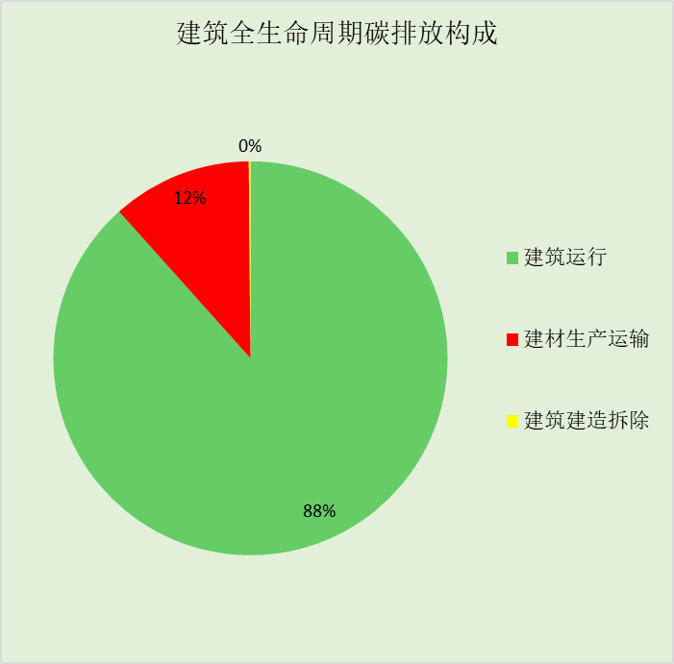
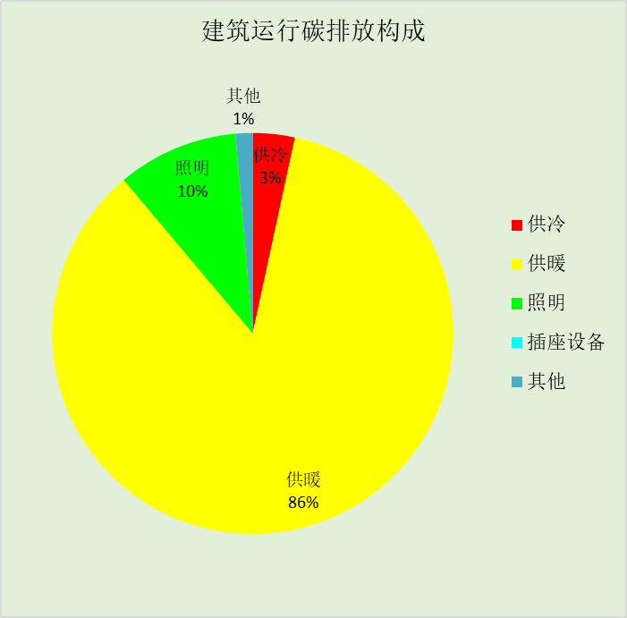

附录

工作日/节假日人员逐时在室率(%)

房间类型 | 1 | 2 | 3 | 4 | 5 | 6 | 7 | 8 | 9 | 10 | 11 | 12 | 13 | 14 | 15 | 16 | 17 | 18 | 19 | 20 | 21 | 22 | 23 | 24
博物馆-卫生间 | 0 | 0 | 0 | 0 | 0 | 0 | 10 | 50 | 100 | 100 | 100 | 30 | 100 | 100 | 100 | 100 | 50 | 20 | 10 | 0 | 0 | 0 | 0 | 0
博物馆-卫生间 | 0 | 0 | 0 | 0 | 0 | 0 | 0 | 20 | 45 | 0 | 0 | 0 | 0 | 0 | 0 | 0 | 0 | 0 | 0 | 0 | 0 | 0 | 0 | 0
博物馆-大厅 | 0 | 0 | 0 | 0 | 0 | 0 | 10 | 50 | 100 | 100 | 100 | 30 | 100 | 100 | 100 | 100 | 50 | 20 | 10 | 0 | 0 | 0 | 0 | 0
博物馆-大厅 | 0 | 0 | 0 | 0 | 0 | 0 | 0 | 20 | 45 | 0 | 0 | 0 | 0 | 0 | 0 | 0 | 0 | 0 | 0 | 0 | 0 | 0 | 0 | 0
博物馆-展览馆 | 0 | 0 | 0 | 0 | 0 | 0 | 10 | 50 | 100 | 100 | 100 | 30 | 100 | 100 | 100 | 100 | 50 | 20 | 10 | 0 | 0 | 0 | 0 | 0
博物馆-展览馆 | 0 | 0 | 0 | 0 | 0 | 0 | 0 | 20 | 45 | 0 | 0 | 0 | 0 | 0 | 0 | 0 | 0 | 0 | 0 | 0 | 0 | 0 | 0 | 0
博览-展览馆 | 0 | 0 | 0 | 0 | 0 | 0 | 10 | 50 | 100 | 100 | 100 | 30 | 100 | 100 | 100 | 100 | 50 | 20 | 10 | 0 | 0 | 0 | 0 | 0
博览-展览馆 | 0 | 0 | 0 | 0 | 0 | 0 | 0 | 20 | 45 | 0 | 0 | 0 | 0 | 0 | 0 | 0 | 0 | 0 | 0 | 0 | 0 | 0 | 0 | 0
博物馆-库房 | 0 | 0 | 0 | 0 | 0 | 0 | 0 | 0 | 0 | 0 | 0 | 0 | 0 | 0 | 0 | 0 | 0 | 0 | 0 | 0 | 0 | 0 | 0 | 0
博物馆-库房 | 0 | 0 | 0 | 0 | 0 | 0 | 0 | 0 | 0 | 0 | 0 | 0 | 0 | 0 | 0 | 0 | 0 | 0 | 0 | 0 | 0 | 0 | 0 | 0
办公-普通办公室 | 0 | 0 | 0 | 0 | 0 | 0 | 10 | 50 | 100 | 100 | 100 | 30 | 100 | 100 | 100 | 100 | 50 | 20 | 10 | 0 | 0 | 0 | 0 | 0
办公-普通办公室 | 0 | 0 | 0 | 0 | 0 | 0 | 0 | 20 | 45 | 0 | 0 | 0 | 0 | 0 | 0 | 0 | 0 | 0 | 0 | 0 | 0 | 0 | 0 | 0
博物馆-标本制作室 | 0 | 0 | 0 | 0 | 0 | 0 | 10 | 50 | 100 | 100 | 100 | 30 | 100 | 100 | 100 | 100 | 50 | 20 | 10 | 0 | 0 | 0 | 0 | 0
博物馆-标本制作室 | 0 | 0 | 0 | 0 | 0 | 0 | 0 | 20 | 45 | 0 | 0 | 0 | 0 | 0 | 0 | 0 | 0 | 0 | 0 | 0 | 0 | 0 | 0 | 0
博物馆-楼梯间 | 0 | 0 | 0 | 0 | 0 | 0 | 0 | 0 | 0 | 0 | 0 | 0 | 0 | 0 | 0 | 0 | 0 | 0 | 0 | 0 | 0 | 0 | 0 | 0
博物馆-楼梯间 | 0 | 0 | 0 | 0 | 0 | 0 | 0 | 0 | 0 | 0 | 0 | 0 | 0 | 0 | 0 | 0 | 0 | 0 | 0 | 0 | 0 | 0 | 0 | 0
博物馆-空房间 | 0 | 0 | 0 | 0 | 0 | 0 | 0 | 0 | 0 | 0 | 0 | 0 | 0 | 0 | 0 | 0 | 0 | 0 | 0 | 0 | 0 | 0 | 0 | 0
博物馆-空房间 | 0 | 0 | 0 | 0 | 0 | 0 | 0 | 0 | 0 | 0 | 0 | 0 | 0 | 0 | 0 | 0 | 0 | 0 | 0 | 0 | 0 | 0 | 0 | 0
博物馆-设备间 | 0 | 0 | 0 | 0 | 0 | 0 | 0 | 0 | 0 | 0 | 0 | 0 | 0 | 0 | 0 | 0 | 0 | 0 | 0 | 0 | 0 | 0 | 0 | 0
博物馆-设备间 | 0 | 0 | 0 | 0 | 0 | 0 | 0 | 0 | 0 | 0 | 0 | 0 | 0 | 0 | 0 | 0 | 0 | 0 | 0 | 0 | 0 | 0 | 0 | 0
博物馆-走廊 | 0 | 0 | 0 | 0 | 0 | 0 | 10 | 50 | 95 | 95 | 95 | 80 | 80 | 95 | 95 | 95 | 95 | 30 | 30 | 0 | 0 | 0 | 0 | 0
博物馆-走廊 | 0 | 0 | 0 | 0 | 0 | 0 | 0 | 0 | 0 | 0 | 0 | 0 | 0 | 0 | 0 | 0 | 0 | 0 | 0 | 0 | 0 | 0 | 0 | 0
商场-酒吧、茶座 | 0 | 0 | 0 | 0 | 0 | 0 | 0 | 20 | 50 | 80 | 80 | 80 | 80 | 80 | 80 | 80 | 80 | 80 | 80 | 70 | 50 | 0 | 0 | 0
商场-酒吧、茶座 | 0 | 0 | 0 | 0 | 0 | 0 | 0 | 20 | 50 | 80 | 80 | 80 | 80 | 80 | 80 | 80 | 80 | 80 | 80 | 70 | 50 | 0 | 0 | 0

注：上行：工作日；下行：节假日

工作日/节假日照明开关时间表(%)

房间类型 | 1 | 2 | 3 | 4 | 5 | 6 | 7 | 8 | 9 | 10 | 11 | 12 | 13 | 14 | 15 | 16 | 17 | 18 | 19 | 20 | 21 | 22 | 23 | 24
博物馆-卫生间 | 10 | 10 | 10 | 10 | 10 | 10 | 10 | 36 | 62 | 56 | 54 | 43 | 53 | 55 | 58 | 67 | 40 | 18 | 10 | 10 | 10 | 10 | 10 | 10
博物馆-卫生间 | 0 | 0 | 0 | 0 | 0 | 0 | 0 | 0 | 0 | 0 | 0 | 0 | 0 | 0 | 0 | 0 | 0 | 0 | 0 | 0 | 0 | 0 | 0 | 0
博物馆-大厅 | 10 | 10 | 10 | 10 | 10 | 10 | 10 | 36 | 62 | 56 | 54 | 43 | 53 | 55 | 58 | 67 | 40 | 18 | 10 | 10 | 10 | 10 | 10 | 10
博物馆-大厅 | 0 | 0 | 0 | 0 | 0 | 0 | 0 | 0 | 0 | 0 | 0 | 0 | 0 | 0 | 0 | 0 | 0 | 0 | 0 | 0 | 0 | 0 | 0 | 0
博物馆-展览馆 | 10 | 10 | 10 | 10 | 10 | 10 | 10 | 36 | 62 | 56 | 54 | 43 | 53 | 55 | 58 | 67 | 40 | 18 | 10 | 10 | 10 | 10 | 10 | 10
博物馆-展览馆 | 0 | 0 | 0 | 0 | 0 | 0 | 0 | 0 | 0 | 0 | 0 | 0 | 0 | 0 | 0 | 0 | 0 | 0 | 0 | 0 | 0 | 0 | 0 | 0
博览-展览馆 | 10 | 10 | 10 | 10 | 10 | 10 | 10 | 36 | 62 | 56 | 54 | 43 | 53 | 55 | 58 | 67 | 40 | 18 | 10 | 10 | 10 | 10 | 10 | 10
博览-展览馆 | 0 | 0 | 0 | 0 | 0 | 0 | 0 | 0 | 0 | 0 | 0 | 0 | 0 | 0 | 0 | 0 | 0 | 0 | 0 | 0 | 0 | 0 | 0 | 0
博物馆-库房 | 100 | 100 | 100 | 100 | 100 | 100 | 100 | 100 | 100 | 100 | 100 | 100 | 100 | 100 | 100 | 100 | 100 | 100 | 100 | 100 | 100 | 100 | 100 | 100
博物馆-库房 | 100 | 100 | 100 | 100 | 100 | 100 | 100 | 100 | 100 | 100 | 100 | 100 | 100 | 100 | 100 | 100 | 100 | 100 | 100 | 100 | 100 | 100 | 100 | 100
办公-普通办公室 | 10 | 10 | 10 | 10 | 10 | 10 | 10 | 36 | 62 | 56 | 54 | 43 | 53 | 55 | 58 | 67 | 40 | 18 | 10 | 10 | 10 | 10 | 10 | 10
办公-普通办公室 | 0 | 0 | 0 | 0 | 0 | 0 | 0 | 0 | 0 | 0 | 0 | 0 | 0 | 0 | 0 | 0 | 0 | 0 | 0 | 0 | 0 | 0 | 0 | 0
博物馆-标本制作室 | 10 | 10 | 10 | 10 | 10 | 10 | 10 | 36 | 62 | 56 | 54 | 43 | 53 | 55 | 58 | 67 | 40 | 18 | 10 | 10 | 10 | 10 | 10 | 10
博物馆-标本制作室 | 0 | 0 | 0 | 0 | 0 | 0 | 0 | 0 | 0 | 0 | 0 | 0 | 0 | 0 | 0 | 0 | 0 | 0 | 0 | 0 | 0 | 0 | 0 | 0
博物馆-楼梯间 | 100 | 100 | 100 | 100 | 100 | 100 | 100 | 100 | 100 | 100 | 100 | 100 | 100 | 100 | 100 | 100 | 100 | 100 | 100 | 100 | 100 | 100 | 100 | 100
博物馆-楼梯间 | 100 | 100 | 100 | 100 | 100 | 100 | 100 | 100 | 100 | 100 | 100 | 100 | 100 | 100 | 100 | 100 | 100 | 100 | 100 | 100 | 100 | 100 | 100 | 100
博物馆-空房间 | 0 | 0 | 0 | 0 | 0 | 0 | 0 | 0 | 0 | 0 | 0 | 0 | 0 | 0 | 0 | 0 | 0 | 0 | 0 | 0 | 0 | 0 | 0 | 0
博物馆-空房间 | 0 | 0 | 0 | 0 | 0 | 0 | 0 | 0 | 0 | 0 | 0 | 0 | 0 | 0 | 0 | 0 | 0 | 0 | 0 | 0 | 0 | 0 | 0 | 0
博物馆-设备间 | 100 | 100 | 100 | 100 | 100 | 100 | 100 | 100 | 100 | 100 | 100 | 100 | 100 | 100 | 100 | 100 | 100 | 100 | 100 | 100 | 100 | 100 | 100 | 100
博物馆-设备间 | 100 | 100 | 100 | 100 | 100 | 100 | 100 | 100 | 100 | 100 | 100 | 100 | 100 | 100 | 100 | 100 | 100 | 100 | 100 | 100 | 100 | 100 | 100 | 100
博物馆-走廊 | 0 | 0 | 0 | 0 | 0 | 0 | 10 | 50 | 95 | 95 | 95 | 80 | 80 | 95 | 95 | 95 | 95 | 30 | 30 | 0 | 0 | 0 | 0 | 0
博物馆-走廊 | 0 | 0 | 0 | 0 | 0 | 0 | 0 | 0 | 0 | 0 | 0 | 0 | 0 | 0 | 0 | 0 | 0 | 0 | 0 | 0 | 0 | 0 | 0 | 0
商场-酒吧、茶座 | 10 | 10 | 10 | 10 | 10 | 10 | 10 | 50 | 60 | 60 | 60 | 60 | 60 | 60 | 60 | 60 | 80 | 90 | 100 | 100 | 100 | 10 | 10 | 10
商场-酒吧、茶座 | 10 | 10 | 10 | 10 | 10 | 10 | 10 | 50 | 60 | 60 | 60 | 60 | 60 | 60 | 60 | 60 | 80 | 90 | 100 | 100 | 100 | 10 | 10 | 10

注：上行：工作日；下行：节假日

工作日/节假日设备逐时使用率(%)

房间类型 | 1 | 2 | 3 | 4 | 5 | 6 | 7 | 8 | 9 | 10 | 11 | 12 | 13 | 14 | 15 | 16 | 17 | 18 | 19 | 20 | 21 | 22 | 23 | 24
博物馆-卫生间 | 0 | 0 | 0 | 0 | 0 | 0 | 10 | 50 | 100 | 100 | 100 | 100 | 100 | 100 | 100 | 100 | 50 | 20 | 10 | 0 | 0 | 0 | 0 | 0
博物馆-卫生间 | 0 | 0 | 0 | 0 | 0 | 0 | 0 | 0 | 0 | 0 | 0 | 0 | 0 | 0 | 0 | 0 | 0 | 0 | 0 | 0 | 0 | 0 | 0 | 0
博物馆-大厅 | 0 | 0 | 0 | 0 | 0 | 0 | 10 | 50 | 100 | 100 | 100 | 100 | 100 | 100 | 100 | 100 | 50 | 20 | 10 | 0 | 0 | 0 | 0 | 0
博物馆-大厅 | 0 | 0 | 0 | 0 | 0 | 0 | 0 | 0 | 0 | 0 | 0 | 0 | 0 | 0 | 0 | 0 | 0 | 0 | 0 | 0 | 0 | 0 | 0 | 0
博物馆-展览馆 | 0 | 0 | 0 | 0 | 0 | 0 | 10 | 50 | 100 | 100 | 100 | 100 | 100 | 100 | 100 | 100 | 50 | 20 | 10 | 0 | 0 | 0 | 0 | 0
博物馆-展览馆 | 0 | 0 | 0 | 0 | 0 | 0 | 0 | 0 | 0 | 0 | 0 | 0 | 0 | 0 | 0 | 0 | 0 | 0 | 0 | 0 | 0 | 0 | 0 | 0
博览-展览馆 | 0 | 0 | 0 | 0 | 0 | 0 | 10 | 50 | 100 | 100 | 100 | 100 | 100 | 100 | 100 | 100 | 50 | 20 | 10 | 0 | 0 | 0 | 0 | 0
博览-展览馆 | 0 | 0 | 0 | 0 | 0 | 0 | 0 | 0 | 0 | 0 | 0 | 0 | 0 | 0 | 0 | 0 | 0 | 0 | 0 | 0 | 0 | 0 | 0 | 0
博物馆-库房 | 100 | 100 | 100 | 100 | 100 | 100 | 100 | 100 | 100 | 100 | 100 | 100 | 100 | 100 | 100 | 100 | 100 | 100 | 100 | 100 | 100 | 100 | 100 | 100
博物馆-库房 | 100 | 100 | 100 | 100 | 100 | 100 | 100 | 100 | 100 | 100 | 100 | 100 | 100 | 100 | 100 | 100 | 100 | 100 | 100 | 100 | 100 | 100 | 100 | 100
办公-普通办公室 | 0 | 0 | 0 | 0 | 0 | 0 | 10 | 50 | 100 | 100 | 100 | 100 | 100 | 100 | 100 | 100 | 50 | 20 | 10 | 0 | 0 | 0 | 0 | 0
办公-普通办公室 | 0 | 0 | 0 | 0 | 0 | 0 | 0 | 0 | 0 | 0 | 0 | 0 | 0 | 0 | 0 | 0 | 0 | 0 | 0 | 0 | 0 | 0 | 0 | 0
博物馆-标本制作室 | 0 | 0 | 0 | 0 | 0 | 0 | 10 | 50 | 100 | 100 | 100 | 100 | 100 | 100 | 100 | 100 | 50 | 20 | 10 | 0 | 0 | 0 | 0 | 0
博物馆-标本制作室 | 0 | 0 | 0 | 0 | 0 | 0 | 0 | 0 | 0 | 0 | 0 | 0 | 0 | 0 | 0 | 0 | 0 | 0 | 0 | 0 | 0 | 0 | 0 | 0
博物馆-楼梯间 | 100 | 100 | 100 | 100 | 100 | 100 | 100 | 100 | 100 | 100 | 100 | 100 | 100 | 100 | 100 | 100 | 100 | 100 | 100 | 100 | 100 | 100 | 100 | 100
博物馆-楼梯间 | 100 | 100 | 100 | 100 | 100 | 100 | 100 | 100 | 100 | 100 | 100 | 100 | 100 | 100 | 100 | 100 | 100 | 100 | 100 | 100 | 100 | 100 | 100 | 100
博物馆-空房间 | 0 | 0 | 0 | 0 | 0 | 0 | 0 | 0 | 0 | 0 | 0 | 0 | 0 | 0 | 0 | 0 | 0 | 0 | 0 | 0 | 0 | 0 | 0 | 0
博物馆-空房间 | 0 | 0 | 0 | 0 | 0 | 0 | 0 | 0 | 0 | 0 | 0 | 0 | 0 | 0 | 0 | 0 | 0 | 0 | 0 | 0 | 0 | 0 | 0 | 0
博物馆-设备间 | 100 | 100 | 100 | 100 | 100 | 100 | 100 | 100 | 100 | 100 | 100 | 100 | 100 | 100 | 100 | 100 | 100 | 100 | 100 | 100 | 100 | 100 | 100 | 100
博物馆-设备间 | 100 | 100 | 100 | 100 | 100 | 100 | 100 | 100 | 100 | 100 | 100 | 100 | 100 | 100 | 100 | 100 | 100 | 100 | 100 | 100 | 100 | 100 | 100 | 100
博物馆-走廊 | 0 | 0 | 0 | 0 | 0 | 0 | 10 | 50 | 95 | 95 | 95 | 50 | 50 | 95 | 95 | 95 | 95 | 30 | 30 | 0 | 0 | 0 | 0 | 0
博物馆-走廊 | 0 | 0 | 0 | 0 | 0 | 0 | 0 | 0 | 0 | 0 | 0 | 0 | 0 | 0 | 0 | 0 | 0 | 0 | 0 | 0 | 0 | 0 | 0 | 0
商场-酒吧、茶座 | 0 | 0 | 0 | 0 | 0 | 0 | 0 | 30 | 50 | 80 | 80 | 80 | 80 | 80 | 80 | 80 | 80 | 80 | 80 | 70 | 50 | 0 | 0 | 0
商场-酒吧、茶座 | 0 | 0 | 0 | 0 | 0 | 0 | 0 | 30 | 50 | 80 | 80 | 80 | 80 | 80 | 80 | 80 | 80 | 80 | 80 | 70 | 50 | 0 | 0 | 0

注：上行：工作日；下行：节假日

